Мәктәп туры

РУС ТЕЛЕНДӘ БЕЛЕМ БИРҮ ОЕШМАЛАРЫНЫҢ
ТАТАР ТӨРКЕМНӘРЕНДӘ БЕЛЕМ АЛУЧЫ УКУЧЫЛАР ӨЧЕН
ТАТАР ӘДӘБИЯТЫННАН ОЛИМПИАДА БИРЕМНӘРЕ
(2023-2024 нче уку елы)
9 нчы сыйныф
Үткәрү вакыты – 90 минут
Максималь балл – 40

1. Бәетләр турында исеңә төшер. Аларның үзенчәлекләрен барлап яз, мисаллар китер (7 балл)

2. Рәсемгә игътибар ит. Ул кайсы әсәргә карата ясалган? Әсәрнең исемен, авторын яз, әсәр геройларын ата (5 балл)
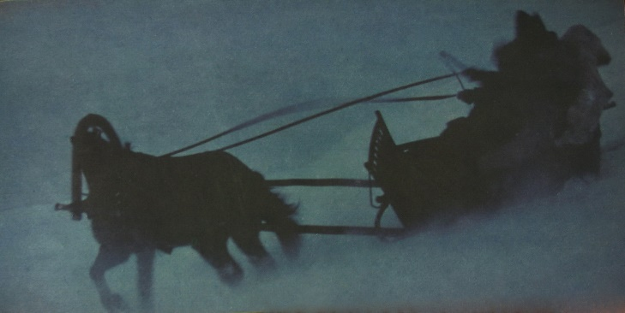

3. Әсәрләрнең авторын, жанрын яз (6 балл)
а) «Алсу» ___________________ _________________
ә) «Кеше китә – җыры кала» ____________________ ________________
б) «Галиябану» ____________________ _________________

4. Шигырьнең исемен, авторын яз. Шигырьне тулысы белән искә төшереп, анда бирелгән хис-тойгыларны билгелә (6 балл)

Бер тавыш килде колакка, яңгырады берзаман:
«Тор, шәкерт! Җиттек Казанга, алдымызда бит – Казан!».

Бу тавыш бик ачты күңлем, шатлыгымнан җан яна;
«Әйдә, чап, кучер, Казанга! Атларың ку: на! на-на!»

Әйтә иртәнге намазга бик матур, моңлы азан;
И Казан! Дәртле Казан! Моңлы Казан! Нурлы Казан!

5. Портретка игътибар ит. Биредә кем сурәтләнгән? Бу әдип турында өч фактны искә төшереп яз (6 балл)
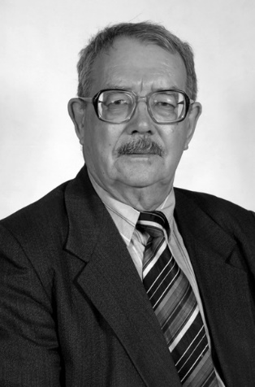
1) _________________________
2) _________________________
3) _________________________

6. Ана күңеле – балада, бала күңеле – далада, диләр. Ничек уйлыйсың, бу дөресме? Бу турыда фикерләреңне яз, әдәбияттан мисаллар китерергә дә онытма (10 балл)

